**Comunicado: Entrega y Recepción del Material Pedagógico**

Estimados Apoderados:

Esperando que se encuentren muy bien junto a sus familias, queremos informar que **desde el jueves 8 de octubre** comenzaremos a implementar un sistema de turnos éticos en el establecimiento que tiene como finalidad **entregar el material pedagógico que los docentes están utilizando en las clases virtuales**, a todos aquellos estudiantes que por motivos justificados (falta de conectividad) no puedan acceder al plan de trabajo virtual (llevado a cabo vía zoom y classroom).

Si su pupilo(a) se encuentra en esta situación, para gestionar su requerimiento de material fotocopiado previamente Ud. Debe enviar su solicitud a los siguientes correos electrónicos con el nombre del estudiante y curso respectivo, indicando el material que necesita y la fecha en que hará el retiro (tomar en cuenta horarios de turnos de atención en el establecimiento).

Los turnos serán realizados en los siguientes días y horarios por integrantes del equipo de gestión y/o Inspectoría:

|  |  |  |  |  |  |
| --- | --- | --- | --- | --- | --- |
| Acción | Nivel | Día | Horario | Persona Responsable en el establecimiento | Solicitar previamente el material al siguiente correo  (con 48 hrs. de anticipación) |
| **Entrega de Material** | **1º y 2º básico** | Jueves 8 de octubre | 9:00 a 13:00 hrs. | Evelyn Silva | [m.pinchulaf@diegovelazquez.cl](mailto:m.pinchulaf@diegovelazquez.cl) |
| **Entrega de Material** | **3º básico a IV medio** | Jueves 8 de octubre | 9:00 a 13:00 hrs. | Catalina Masías | [apoyo.utp.01@gmail.com](mailto:apoyo.utp.01@gmail.com) |
| **Recepción de Material** | **1º y 2º básico** | Miércoles 14 de octubre | 9:00 a 13:00 hrs. | Evelyn Silva |
| **Recepción de Material** | **3º básico a IV medio** | Miércoles 14 de octubre | 9:00 a 13:00 hrs. | Julisse Pérez Bustos |
| **Entrega de Material** | **1º y 2º básico** | Viernes 16 de octubre | 9:00 a 13:00 hrs. | Evelyn Silva | [m.pinchulaf@diegovelazquez.cl](mailto:m.pinchulaf@diegovelazquez.cl) |
| **Entrega de Material** | **3º básico a IV medio** | Viernes 16 de octubre | 9:00 a 13:00 hrs. | Julisse Pérez B. | [apoyo.utp.01@gmail.com](mailto:apoyo.utp.01@gmail.com) |

Para facilitar el retiro de este material, les solicitamos que al asistir al establecimiento tome los siguientes resguardos:

* Recordar solicitar el permiso correspondiente en la comisaría virtual para asistir a buscar material de estudio.
* Debe asistir con mascarilla, de lo contrario no podrá ingresar al colegio.
* Existirá un control sanitario al ingreso, tomando temperatura y proporcionando alcohol gel.
* Si existen filas, se solicita respetar la distancia (1,5 metros)
* Podrán estar simultáneamente al interior del establecimiento solo 5 personas
* Para el retiro de otro material de estudio de las salas, se debe informar y podrá ser realizado en compañía solo de un inspector.

**Importante: Para la recepción del trabajo realizado por los estudiantes se efectuará en los turnos éticos antes mencionado. De todas maneras se prioriza por la contingencia de salud que prevea como primera alternativa el envío digital de la información (revisar anexo explicativo).**

Ante dudas, o situaciones emergentes ocurridas de estas u otras disposiciones se puede contactar con [directordiegovelazquez@gmail.com](mailto:directordiegovelazquez@gmail.com) o [utp@diegovelazquez.cl](mailto:utp@diegovelazquez.cl)

Se despide cordialmente de Uds.

Equipo de Gestión

**ANEXO:**

**Si usted decide entregar el material de manera digital tiene una opción 1 y 2:**



OPCIÓN 1:

**2**

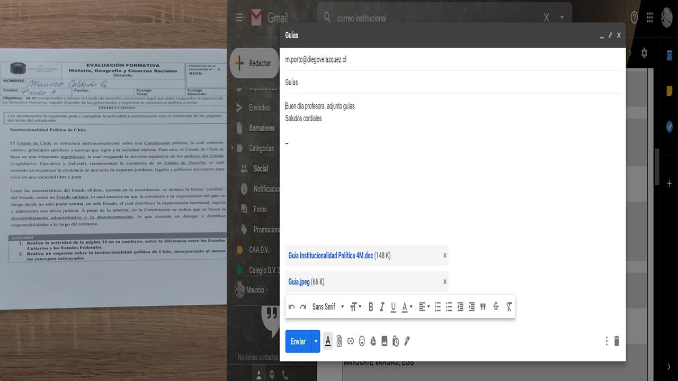

**Vía correo electrónico escaneando la guía o simplemente tomando una foto clara que pueda enviar al correo de su profesor/a jefe**

**o a los profesores de asignatura respectivos. (La dirección de correo de nuestros docentes se encuentra en la página web).**



